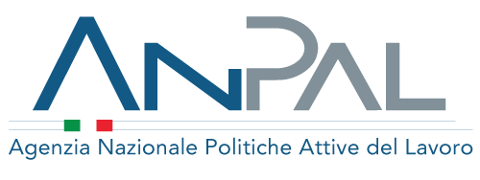

Programma di ricerca intensiva alla ricollocazione per la domanda EGF/2017/004 IT/Almaviva

